🔥 보험 관련 변수 3종류 정리 (가장 중요한 인과 구조)
보험료(Y)는 아래처럼 여러 경로를 통해 결정돼:
사람 특성 → 건강/질병 상태 → 의료이용 → risk_score → 보험 설계 변수 → 보험료
이 구조를 기준으로 변수를 3종류로 분류할 수 있어.

✅ (1) 보험료의 ‘원인’(X→Y): 사람 특성 + 건강/질병 변수
✔ 설명 모델에도 넣어야 하며 가장 기본적인 독립변수 집합
✔ 보험료를 유발할 가능성이 있는 변수들
✔ 인과/해석적 모델에서 사용 가능
📌 예:
- 사람 특성
  - age, sex, region, urban_rural,
income, education, marital_status,
employment_status, household_size
- 생활습관·건강
  - bmi, smoker, alcohol_freq
- 임상지표
  - systolic_bp, diastolic_bp, ldl, hba1c
- 질병
  - hypertension, diabetes, asthma,
copd, cardiovascular_disease,
cancer_history, kidney_disease,
liver_disease, arthritis, mental_health
📌 왜 이들은 허용되는가?
- 보험사가 실제로 위험도를 평가할 때 쓰는 정보(합리적 원인)
- 보험료보다 앞선 시간에 존재하는 변수
- 인과적·예측적 해석 모두 가능
➡ 설명용/예측용 모델 둘 다에서 가장 안전한 변수들.

❌ (2) 보험료와 동시에 결정되는 변수(Y ↔ X): 설계/계약/보험제도 변수
❗ 반드시 제외해야 할 변수들
❗ 보험료와 동시에 결정되거나, 보험료와 강한 제도적/직접적 연결이 있는 변수들
❗ 포함하면 “보험료를 보험료로 예측하는 모델”이 되어버림
이 변수들은 보험사가 보험료 책정 시 risk_score 또는 premium을 바탕으로 정하는 제도적 변수이기 때문에
📌 예:
- 보험료 자체
  - monthly_premium (annual_premium과 선형결합 → 절대 금지)
- 보험 설계 조건
  - plan_type
  - deductible, copay
  - network_tier
- 보험사의 내부 의사결정 변수
  - risk_score (보험료 또는 등급을 만드는 데 직접 사용됨)
  - policy_term_years
  - policy_changes_last_2yrs
📌 왜 제거해야 하는가?
- 보험료(Y)의 직접 결과 또는 동시 결정 변수
- Y와 매우 높은 상관 → 선형결합/Alias 문제 발생
- 해석 불가능, 예측모델에서도 “치팅”처럼 작동
➡ 설명 모델에서는 절대 금지. 예측 모델에서도 금지하는 것이 안전.

⚠️ (3) 중간 경로 변수(X → M → Y): 의료이용/병원비/청구정보
❗ 설명용 모델에서는 제거해야 함 (Mediator → 인과왜곡)
✔ 예측 모델에서는 사용 가능 (예측력 증가)
이 변수들은 건강 상태 → 의료이용 → 보험료라는
중간 경로(Mediation Path)에 있기 때문에
원인과 결과를 섞어버리는 문제가 생김.
📌 예:
- 병원비/의료비
  - annual_medical_cost
- 의료 이용량
  - visits_last_year, hospitalizations_last_3yrs
  - medication_count
- 청구 정보
  - claims_count, avg_claim_amount, total_claims_paid
- 의료 행위 수
  - proc_imaging_count, proc_surgery_count,
proc_physio_count, proc_consult_count, proc_lab_count
- 주요 수술
  - had_major_procedure
- 고위험 플래그
  - is_high_risk
📌 왜 설명모델에서는 금지인가?
- 질병이 보험료에 영향을 미치는 “경로의 일부분”
- 이 변수들을 통제하면 질병의 효과를 잘못 제거(mediator bias)
- ex) 고혈압 → 병원비↑ → 보험료↑
의료비를 넣으면 “고혈압의 영향이 없게” 나옴 → 잘못된 해석
📌 왜 예측용에서는 넣어도 되는가?
- 해석이 목적이 아니라 “성능”이 목적일 때
- 의료이용 정보는 보험료 예측에서 강력한 피처
- 보험사가 실제 프라이싱에서 참고하는 정보와도 일치함
➡ 설명 모델: 제거
예측 모델: 사용 가능

📌 전체 요약표
범주 | 변수 예시 | 설명 모델 | 예측 모델 | 이유
(1) 원인 X→Y | age, sex, 질병, 건강지표 | ✔ 포함 | ✔ 포함 | 보험료의 원인
(2) 제도/설계 Y↔X | monthly_premium, plan_type, deductible, network_tier, risk_score | ❌ 제외 | ❌ 제외 | 보험료와 동시 결정, 선형결합 문제
(3) 중간(Mediator) X→M→Y | annual_medical_cost, claims_count, visits_last_year 등 | ❌ 제외 | ✔ 가능 | 질병 효과를 제거해버림(해석 불가), 예측력은 증가

"annual_premium" : 종속변수
제외
"person_id"(식별번호), "monthly_premium"(월간 보험료),
"chronic_count"(다른질병을 모두 포함하여 COUNT)
chronic_count = hypertension + diabetes + cardiovascular_disease + kidney_disease + liver_disease으로 구성된 변수
"risk_score"(우리가 구하고자 하는것과 유사하여 실제로 개인의 risk score을 구할 수 있는 것이 아니기에 제외)
"dependents"(결혼의 유무가 부양 가족의 수와 일치하여 제외)
“days_hospitalized_last_3yrs”(hospitalizations_last_3yrs와 유사한 변수로 제외)
Type of insurance plan (e.g., HMO, PPO, EPO) 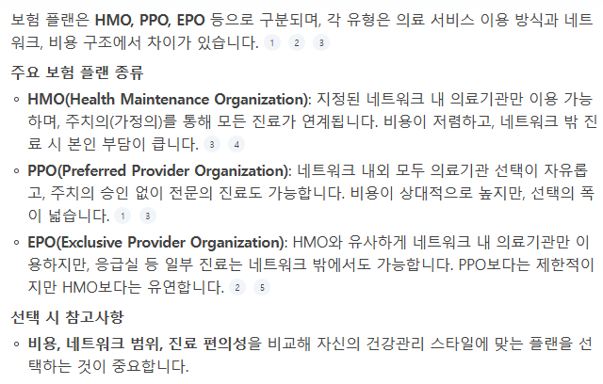

Annual deductible amount in USD
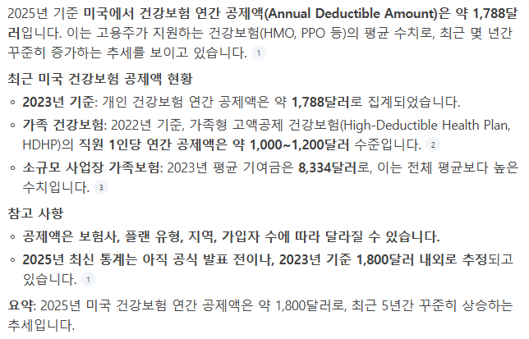
으로 가격으로 인해 결정되는 바로 제외
Copayment amount per healthcare service

으로 가격으로 인해 결정되는 사항으로 제외


라는 과정으로
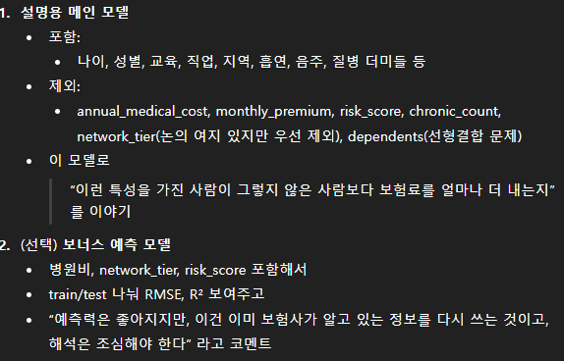
이런식으로 진행하고 싶은데 예측력은 좀 떨어져도 인과관계는 충분히 확인하기 좋은 모델 될 것 같음

